27.10.2022 г. в 1А и 4В классах прошёл мастер - класс по изготовлению фликеров. Ребята вместе с родителями, используя отражающую ленту, фетр, ножницы и клей изготовили самодельные фликеры – световозвращатели, которые помогают водителям заметить пешехода на дороге в темное время суток.
Светоотражатель – вещь, которая поможет избежать ДТП. Его довольно легко использовать: необходимо лишь закрепить его на одежде или же вещах ребенка. Департамент МВД РФ настоятельно рекомендует использовать светоотражатели ежедневно при выходе на улицы города, чтобы максимально обеспечить безопасность себе и своим детям. Фликер – очень простое устройство, но, несмотря на это, оно отлично справляется со своей работой – уберегает от аварийных происшествий. Суть фликера заключается в том, что водитель замечает ребенка с 200-400 метров, а не с 30 метров, благодаря микропризматической поверхности устройства. Таким образом, водитель имеет больше времени на предотвращение аварийной ситуации, если такая возникает.
Вначале мероприятия учащиеся вместе с клоуном Шуриком закрепили знания о правилах дорожного движения, о безопасном маршруте «дом - школа - дом», о пешеходных переходах и правилах пересечения проезжей части дороги, вспомнили названия дорожных знаков, повторили правила перехода по нерегулируемому и регулируемому пешеходному переходу. После того, как ребята обсудили роль световозвращающих элементов на одежде, им предложили сделать «фликеры» своими руками.
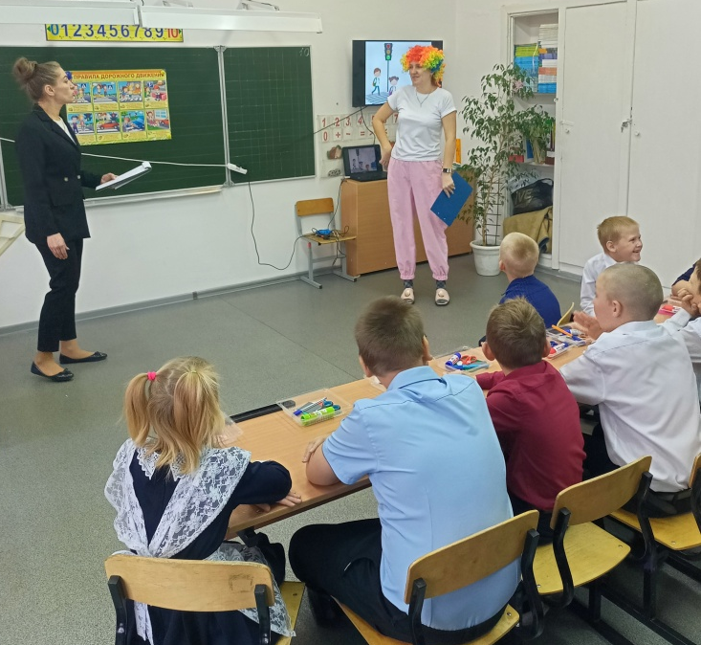 | 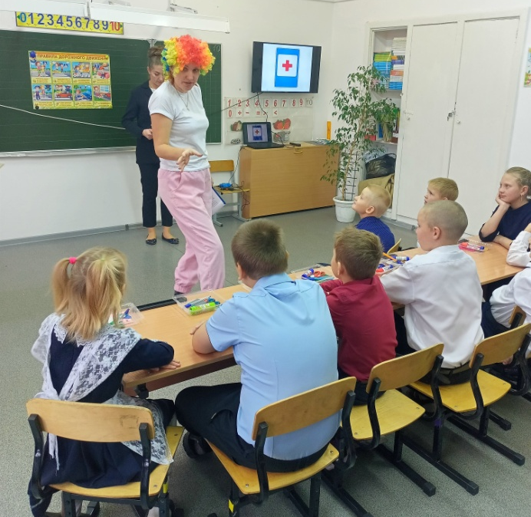
Дети творчески и с радостью подошли к выполнению задания.

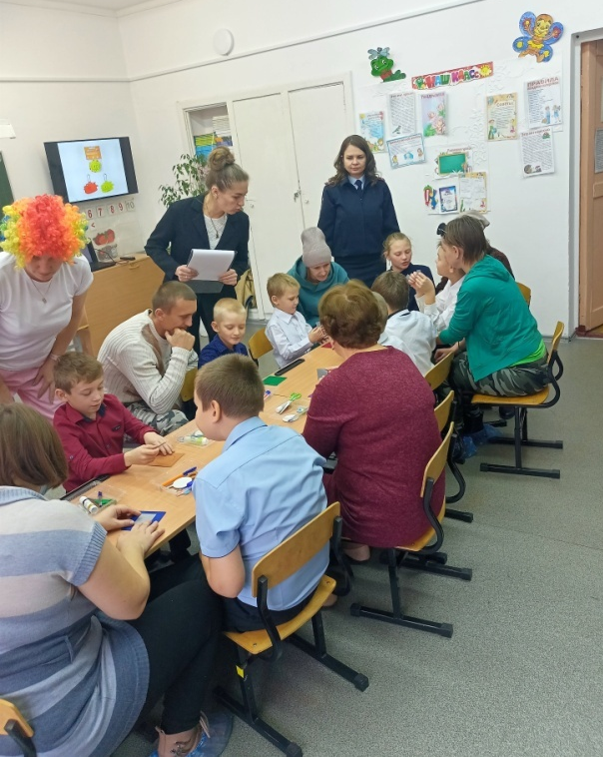 | 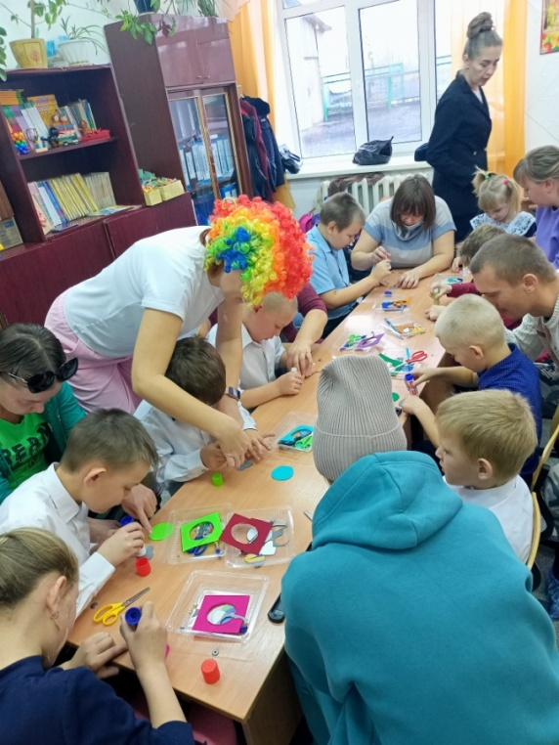
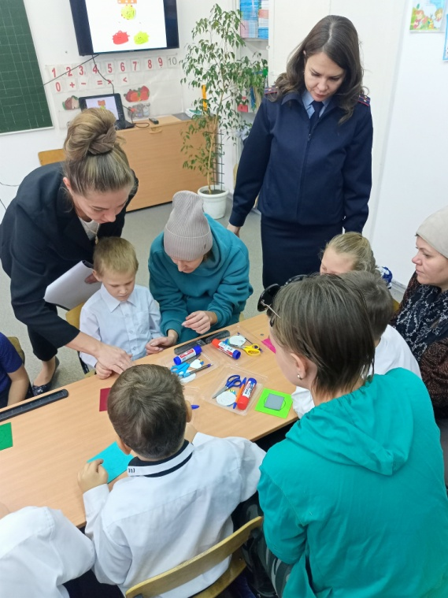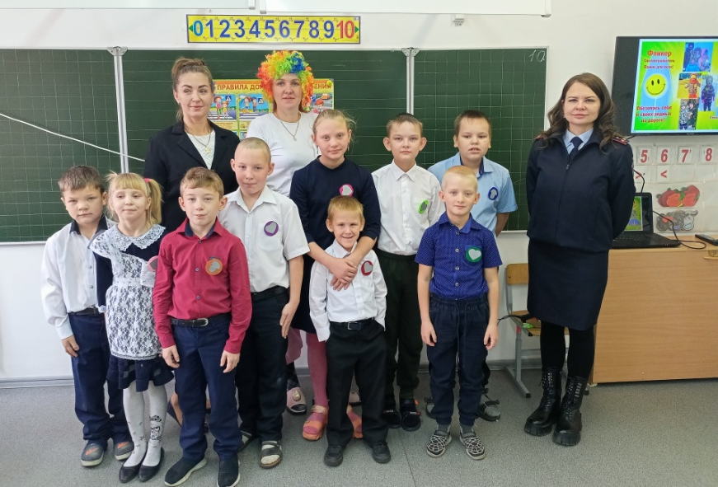
Такой фликер, изготовленный своими руками, ребёнок с удовольствием будет носить на куртке или рюкзаке.
Если вышел в путь,
Ты про фликер не забудь!
Ты его с собой бери,
Пригодится он в пути.
Фликер светится, играя,
Виден я издалека.
Вот машина грузовая
Водитель тормозит слегка!

В конце мероприятия выступила инспектор ОГИБДД Пашкова О.В., которая напомнила ученикам о правилах дорожного движения, рассказала об опасностях, которые могут ожидать их по пути следования в школу. Рассказала учащимся о том, как правильно вести себя на дорогах, пешеходных переходах и пожелала детям быть осторожными на дороге.
В мероприятии приняли участие 12 учащихся, 4 педагога и инспектор ОГИБДД Пашкова О.В. .

